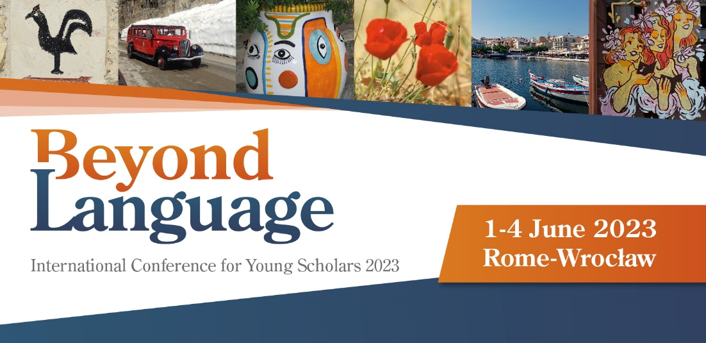

**Konferencja naukowa**

**BEYOND LANGUAGE 2023**

Wielkimi krokami zbliża się kolejna edycja międzynarodowej konferencji naukowej

**BEYOND LANGUAGE 2023**.

Konferencja została zaplanowana na **pierwsze cztery dni czerwca:**

**1 czerwca – 4 czerwca 2023 r.**

**1 czerwca**: (dzień 1) **Rzym, Włochy** (Uniwersytet Rzymski „La Sapienza”)

**2 czerwca:** (dzień 2) **online**

**3 czerwca:** (dzień 3) **online**

**4 czerwca:** (dzień 4) **Wrocław, Polska** (Uniwersytet Wrocławski)

Tegoroczna konferencja kontynuuje misję poprzednich edycji, których celem było umożliwienie wymiany doświadczeń i opinii na temat potrzeby badań i opisu mniejszości językowych, zagrożonych i ginących języków, literatur, kultur, pidżynów i kreoli.

**Celem konferencji jest stworzenie podstaw do badań w następujących obszarach:**

• zagrożone i ginące języki, literatury i kultury,   
• językoznawstwo antropologiczne,  
• studia nad kulturami i społeczeństwami,  
• wzorce kulturowe w praktykach dyskursywnych,  
• językoznawstwo ludowe i antropologia ludowa,  
• mechanizmy zmiany (i śmierci) języka,  
• etnografia komunikacji,  
• badania małych języków i witalności językowej,  
• językoznawstwo terenowe,  
• studia z zakresu przekładoznawstwa.

**Termin składania zgłoszeń i naboru abstraktów: 21 maja 2023 r.**

Za udział w konferencji **nie są pobierane żadne opłaty.**

Prelegenci mają możliwość publikacji tekstów w ***Academic Journal of Modern Philology*** po spełnieniu warunków formalnych (<https://ajmp.uwr.edu.pl>)

Wszelkie informacje dotyczące konferencji dostępne są na stronie: <https://bl2023.epi.uj.edu.pl>

Organizatorami tegorocznej konferencji naukowej BEYOND LANGUAGE 2023 są:  
**Uniwersytet Wrocławski** (Kolegium Międzydziedzinowych Studiów Indywidualnych, Instytut Filologii Angielskiej, Akademickie Centrum Badań. Ex-centrum Olgi Tokarczuk, Instytut Filologii Romańskiej, Katedra Filologii Szkoła Tutorów Akademickich UWr), **Uniwersytet im. Adama Mickiewicza w Poznaniu** (Międzyobszarowe Indywidualne Studia Humanistyczne i Społeczne oraz Nadnotecki Instytut UAM w Pile), **Uniwersytet Jagielloński w Krakowie** (Katedra Lingwistyki Komputerowej), **Uniwersytet Warszawski** (Wydział Neofilologii), **Komisja Nauk Filologicznych Oddziału Polskiej Akademii Nauk we Wrocławiu**, **Uniwersytet Rzymski „La Sapienza”** oraz **Uniwersytet Bukareszteński** (Wydział Dziennikarstwa i Komunikacji Społecznej). Honorowy patronat nad wydarzeniem objęło amerykańskie wydawnictwo: *Æ Academic Publishing* z San Diego.